COĞRAFYA DERSİ 10. SINIF 1. DÖNEM 1. YAZILI SORULARI (6) (CEVAP ANAHTARLI)

… – … EĞİTİM VE ÖĞRETİM YILI ………..……………..… OKULU 10/… SINIFI
COĞRAFYA DERSİ 1. DÖNEM 1. YAZILISI

Tarih: …/…/……
ADI SOYADI:………………………… NU:………….. PUAN:………

1. Aşağıdaki tabloyu tamamlayınız. ( 15 Puan )
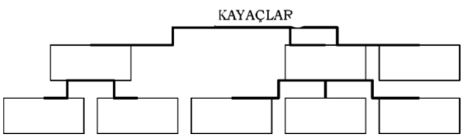

2. Ürgüp ve Göreme çevresindeki peribacalarının bulunduğu arazide ……………………………… yaygın bir şekilde bulunmaktadır. ( 5 puan )

3. Aşağıdaki cümlelerde boş bırakılan yerleri tamamlayınız.

a) Fosillere ……………………………………………….. içerisinde daha çok rastlanmaktadır ( 5 puan )

b) Yeryüzünü oluşturan kayaçlar dış kuvvetlerden olan ……………………..………………, …………………………. , ……………………………….. tarafından aşındırılır. ( 5 puan )

c) Yerkabuğunun yaşlı kıvrım bölgelerinde depremin etkisi ………………………………… ……………………………….. . ( 5 puan )

4. Depremlerin yoğun olduğu yerlerde deprem öncesinde alınması gereken önlemler ; (10 puan)

a)

b)

c)

d)

e)

5.

Yukarıdaki haritada işaretlenen yerlerden ………………………………. numaralı yerlerde depremin etkisi fazladır.( 5 puan )

Yukarıdaki haritada (bilgi yelpazesi.net) işaretlenen yerlerden ………………………………. numaralı yerlerde depremin etkisi azdır. ( 5 puan )

6. Dünyadaki su kaynaklarını ………………………………. , …………………………. , …………… ……………, …………………... , ……………………. oluşturur. ( 5 puan )

7. Alüvyal set gölleri:
………………………………………………………………………………………………… ( 5 puan ) Örnek : ( 5 puan )

8.
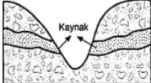
Yukarıdaki şekilde gösterilen kaynağın adını ve özelliklerini yazınız.
Adı : ( 5 puan )
Özellikleri : ( 5 puan )

9.
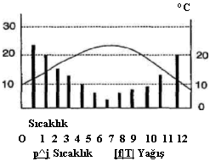
Aşağıdaki soruları yukarıdaki sıcaklık ve yağış grafiğinden yararlanarak cevaplayınız.
a) Bu bölgedeki akarsuların rejimleri nasıldır. (5 puan)
b) Yaz aylarında hangi tür çözülme fazladır. ( 5puan )

Not: Sınavın toplam süresi 1 ders saatidir( 40 dakika ) .
BAŞARILAR DİLERİM

CEVAP ANAHTARI

1.
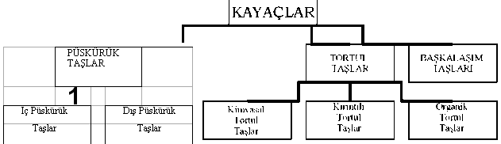

2. Ürgüp ve Göreme çevresindeki peribacalarının bulunduğu arazide volkan tüfleri yaygın bir şekilde bulunmaktadır.

3. Aşağıdaki cümlelerde boş bırakılan yerleri tamamlayınız.
a. Fosillere tortul taşlar içerisinde daha çok rastlanmaktadır.
b. Yeryüzünü oluşturan kayaçlar dış kuvvetlerden olan akarsular, rüzgarlar, buzullar tarafından aşındırılır. Yerkabuğunun yaşlı kıvrım bölgelerinde depremin etkisi oldukça azdır.

4. Depremlerin yoğun olduğu yerlerde deprem öncesinde alınması gereken önlemler;
a) imara yeni açılacak yerlerin zemin etüdü yapılmalıdır
b ) Tüm yapılar yönetmeliklere uygun olarak yapılmalıdır
c) Mevcut binalar depreme dayanıklı değilse güvenli hale getirmeliyiz
d) Deprem sigortası yaptırmalıyız
e) Toplumda deprem bilinci oluşturmalıyız

5.
Yukarıdaki haritada işaretlenen yerlerden I – III ve V numaralı yerlerde deprem fazladır.
Yukarıdaki haritada işaretlenen yerlerden etkisi II ve IV numaralı yerlerde depremin azdır.

6. Dünyadaki su kaynaklarını okyanuslar, denizler, göller, barajlar ve yeraltı suları oluşturur.

7.
Alüvyal set gölleri: Akarsu (bilgi yelpazesi.net) vadilerinin alüvyal malzemeyle kapatılması sonucunda meydana gelen göllerdir.
Örnek: Mogan Gölü

8.
Yukarıdaki şekilde gösterilen kaynağın
Adı: Yamaç ( vadi ) kaynağı.
Özellikleri: Vadi yamaçlarının yeraltı suyu tablasını kestiği yerlerde meydana gelen kaynaklardır.

9.
Aşağıdaki soruları sıcaklık ve yağış grafiğinden yararlanarak cevaplayınız.
a ) Bu bölgedeki akarsuların rejimleri düzensizdir.
b ) Yaz aylarında yağışların azalmasına bağlı olarak fiziksel ayrışma fazladır

